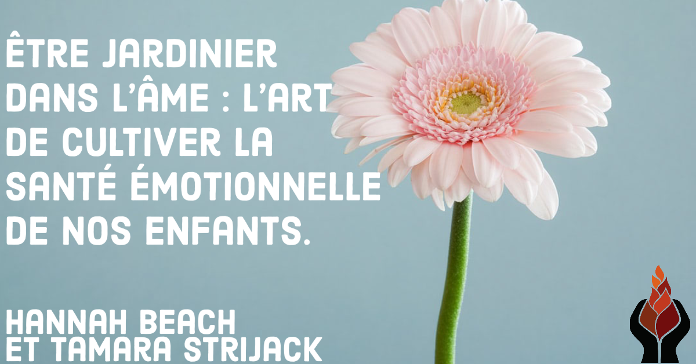
Écrit par Hannah Beach et Tamara Strijack (17 février 2020)
Traduit par Nathalie Malo

Nous souhaitons tous que nos enfants soient en santé. D’une part, il est facile d’évaluer la santé physique puisque les maux corporels se traduisent normalement par l’avènement de douleur et de malaises. D’autre part, la santé émotionnelle s’avère plus complexe à cerner et donc, moins évidente. Pour cette raison, une question occupe notre esprit : « Comment est-il possible de savoir exactement ce que nous cherchons? »

Considérons pour un instant ce récit de Tamara …
« J’avais une figue pleureuse qui ne s’épanouissait pas au moment où elle a effectué sa transition de la pépinière à mon domicile. En réalité, j’anticipais rencontrer des difficultés parce qu’elle n’était visiblement pas en bonne condition à la serre où je l’ai achetée. En dépit des circonstances, j’étais emballée par l’achat de ma nouvelle plante, et je ne me suis pas laissée dissuader pour autant par son flétrissement. À son arrivée, j’ai décidé de la placer à un endroit que je privilégiais et ce, afin d’être en mesure de profiter de sa présence et de jouir de sa compagnie tout en travaillant. Par contre, la figue n’aimait pas l’endroit que je lui avais choisi, et elle m’en a fait prendre conscience en perdant une quantité appréciable de feuilles. J’ai essayé de diminuer la quantité d’eau que je lui versais, mais cette tactique n’a suscité aucun changement. Conséquemment, je me suis aperçue que je devais privilégier une autre initiative pour résoudre cette situation. Par la suite, j’ai déplacé la plante près de la fenêtre pour qu’elle ait accès à la lumière du jour et qu’elle soit à proximité de ses « cousins arbres » qui se situaient à l’extérieur. En procédant de la sorte, j’ai constaté que j’avais finalement obtenu les conditions optimales, et en une journée, cette figue pleureuse a cessé de perdre ses feuilles! Étant donné que l’endroit initial que je lui avais attribué ne lui convenait pas, j’ai dû composer avec mes propres frustration et déception. Tout au long de cette démarche, il a été nécessaire que je fasse preuve d’adaptation et de flexibilité, et à cet effet, il a été essentiel que j’interprète les divers signaux émis par cette plante. En tant que jardinière, mon rôle consistait à prendre soin d’elle, à déterminer les dispositions à adopter pour qu’elle atteigne son plein potentiel et de faire tout en mon pouvoir pour qu’elle le réalise ».
Il semble indéniable que nous devions modifier les circonstances dans lesquelles une plante se trouve si nous constatons qu’elle dépérit. Par exemple, nous pourrions nous poser les questions suivantes pour identifier son état actuel: « Est-il possible qu’elle manque d’eau? Qu’elle soit détrempée? A-t-elle suffisamment de lumière? Nécessite-t-elle des soins particuliers parce que vous l’avez négligée pendant quelques semaines? Est-ce une plante fragile qui sollicite des conditions idéales pour s’épanouir? »
Il importe de mentionner que ce processus est similaire pour les enfants. Bien que les enfants ne soient pas susceptibles de perdre leurs feuilles, un changement dans leurs comportements peut nous aviser que quelque chose ne tourne pas rond. En effet, le comportement des enfants consiste en une petite fenêtre qui nous donne accès à leur monde intérieur et pour cette raison, nous pouvons l’utiliser en tant qu’indicateur de leur santé émotionnelle. Au moment où nous prêtons attention, le comportement peut nous révéler ce qui ne fonctionne pas pour un enfant (évidemment, il peut également nous dévoiler ce qui fonctionne pour lui). Si nous sommes aptes à susciter les conditions qui sont favorables à l’enfant, alors ce dernier sera capable de se développer de la même façon que la figue pleureuse.
En fait, nous pourrions également dire que le comportement d’un enfant est un cadeau en soi (bien que cela ne semble pas toujours être le cas!) qui nous procure des renseignements précieux qui peuvent nous être extrêmement utiles et ce, même s’il est préoccupant. Or, notre perspective change lorsque nous prenons conscience que le comportement d’un enfant nous dévoile certaines vérités. En outre, cela nous permet d’évaluer les besoins de l’enfant de manière à ce qu’il puisse grandir.
Tout comme il s’avère impossible d’apprendre à une plante à conserver ses feuilles, tenter de punir ou de se mettre en colère contre un enfant dont le comportement est inapproprié ne permettra aucunement de traiter la source du problème. D’ailleurs, agir de la sorte peut envenimer les choses. Qu’en serait-il si nous essayions simplement de nous rappeler que, tout comme une plante, ce que nous percevons de l’extérieur reflète en partie ce qui se déroule à l’intérieur de l’enfant?
Mais, comment est-il possible de déterminer les besoins des enfants ?! Il est vrai que chaque personne est unique en soi. Néanmoins, nous avons tous des besoins universels et fondamentaux :
- Nous éprouvons tous le besoin d’être en relation d’attachement.
- Nous nécessitons tous de l’espace pour nous exprimer.
- Et nous avons tous besoin d’un endroit sûr pour ressentir nos émotions.
Selon notre expérience personnelle, les comportements des enfants qui sont davantage problématiques proviennent du fait qu’un des besoins mentionné ci-haut n’a pas été comblé. En nous basant sur ce type de besoins, nous pourrons évaluer ce dont un enfant a le plus ou le moins de besoin pour s’épanouir. Toute croissance émotionnelle saine expérimentée par les enfants débute par l’établissement d’une relation sécuritaire avec un adulte bienveillant et par l’instauration d’un lieu sûr où ils peuvent sentir librement leurs émotions ainsi que leurs sentiments.
Alors, comment pouvons-nous aider nos enfants à accéder à leurs sentiments?
La relation est le point de départ. En tant qu’adultes responsables, nous devons aider nos enfants à trouver leurs sentiments en adoptant une approche qui soit humaine. À cette fin, nous devons commencer par cultiver des relations positives avec les enfants que nous rencontrons quotidiennement. Les recherches actuelles démontrent clairement qu’une relation affective qui est sécuritaire avec un adulte bienveillant constitue le moyen qui est le plus adéquat pour protéger le cœur de nos enfants, et ce, peu importe que nous soyons un parent, un enseignant, un travailleur social ou un professionnel aidant. Une relation solide et de confiance avec un adulte attentionné est en mesure d’avoir un effet bénéfique sur la santé émotionnelle et le bien-être d’un enfant et ce, indéfiniment. D’ailleurs, quand des enfants se sentent réellement pris en charge, ils développent leurs propres sentiments de bienveillance qui les rendent automatiquement plus sensibles et soucieux des besoins émotionnels d’autrui.
Ce processus peut paraître incroyablement simple, voire évident. En outre, il peut sembler « conciliant » ou « trop beau » pour être vrai. Et pourtant, ce n’est pas le cas! Malheureusement, notre façon contemporaine d’aborder les comportements problématiques des enfants et des jeunes n’aide pas à améliorer la situation. Notamment, nous n’avons qu’à penser à l’emploi de systèmes de récompenses et de punitions, ou à cette tendance à vouloir être « amis » avec les enfants ainsi qu’à les inciter à nous considérer comme des pairs. Effectivement, il arrive parfois que ces méthodes exacerbent le problème que nous rencontrons puisqu’elles nous éloignent des enfants que nous tentons de soutenir.
Or, nous devons plutôt retrouver le chemin qui nous mène vers les relations avec les enfants dont nous avons la charge et qui leur permettent de se sentir en sécurité avec nous afin qu’ils soient enclins à accueillir favorablement nos conseils. Nous devons être leur lieu de sécurité, un endroit où ils se sentent suffisamment confiants pour laisser tomber les barrières qui cloisonnent leur cœur. Ce faisant, nous aurons l’opportunité de susciter un changement significatif dans leur vie.
Par ailleurs, nos sentiments sont appelés à jouer. Il est tout aussi important de créer des relations solides avec les enfants que de leur offrir des occasions où leurs sentiments peuvent venir jouer. En d’autres termes, nous devons leur fournir des terrains de jeux émotionnels. Selon notre expérience personnelle, les arts sont les terrains de jeux émotionnels par excellence. Cependant, ils ne correspondent pas à l’idée que nous en avons généralement.
Depuis la nuit des temps, les adultes tout comme les enfants se sont exprimés par le biais des arts, que ce soit en dessinant sur les murs des grottes, en dansant autour des feux, en partageant des histoires, en chantant des chansons et en sculptant de l’argile. Il est vrai que les cultures se façonnent au fil du temps en détenant la sagesse de ce qui est indispensable pour préserver la santé émotionnelle des individus et des communautés. Le fait que toutes les cultures traditionnelles aient institué des rituels de chant, de partage d’histoires et de danse n’est certainement pas une coïncidence. Toutes ces formes d’art ont servi de moyens d’expression qui réunissent les personnes dans le but d’exprimer ce qui doit être libéré et de partager dans la réflexion collective la signification de la condition humaine. Autrement dit, ces types d’art nous rapprochent de nos sentiments de même qu’à ceux de nos semblables. Enfin, ces activités sont essentielles à un développement émotionnel sain.
Les répercussions profondes des arts sur la santé émotionnelle et le bien-être de nos enfants ainsi que des communautés élargies suscitent à nouveau notre attention suite à un changement de paradigme au niveau mondial. Alors que les arts étaient considérés autrefois comme quelque chose de « superflu » au sein des programmes scolaires et communautaires, les chercheurs et les experts dans le domaine de la santé émotionnelle réalisent dorénavant le pouvoir extraordinaire dont les arts disposent pour éveiller les sentiments, soutenir la croissance émotionnelle, et ce faisant, nous unir les uns aux autres. Bien que cette révélation puisse nous sembler surprenante à notre époque, si nous tenons compte des diverses pratiques culturelles et historiques qui se sont échelonnées sur des milliers d’années, nous découvrons que les rituels et les pratiques artistiques qui ont été tissés dans nos vies font partie intégrante d’un développement humain qui est harmonieux.
En tant qu’êtres humains, nous éprouvons un besoin profond d’exprimer ce qui nous habite, et ce, afin de nous faire connaître et de rendre visibles notre univers intérieur aux autres. Cette expression nous permet de donner un sens à ce que nous sommes et nous introduit dans le monde d’autrui. Il convient de mentionner que les expériences artistiques représentent l’endroit où nous pouvons ressentir nos émotions de façon inégalée. Entre autres, nous écoutons de la musique qui nous émeut ou nous regardons des films qui nous confèrent une certaine catharsis. De plus, nous partageons des histoires qui nous transportent sur des parcours d’émotions (tristesse, joie, deuil, douleur et espoir) qui nous donnent un aperçu des expériences des autres individus ainsi que de la signification inhérente de notre humanité.
Les expériences artistiques peuvent se transformer en terrains de jeu pour nos sentiments si elles privilégient le processus plutôt que le résultat. Quand nous proposons aux enfants des options d’expression artistique qui sont véritablement ludiques et qui reposent sur la sécurité de notre relation (c’est-à-dire que les enfants ne se sentent pas dans l’obligation de créer quelque chose qui soit « bon » ou « parfait », mais tout simplement qu’ils puissent être eux-mêmes et le partager avec nous et autrui), nous soutenons leur développement émotionnel équilibré. Par ailleurs, si les enfants se sentent liés à nous par le biais d’une relation solide et que nous devenons leur point de repère, ces expériences artistiques se traduiront par des changements considérables. Conséquemment, la santé émotionnelle qui en résultera sera le fruit de la relation et du jeu, et à ce titre, elle sera profonde et durable.
Ainsi, revenons à notre plante fanée ...
Lorsque nous sommes confrontés à des comportements problématiques, nous pourrions commencer par nous poser des questions simples qui peuvent nous aider à déterminer ce qui est requis.
- Est-ce que cet enfant nécessite davantage de temps de connexion?
- Est-ce qu’il se sent spécial et important aux yeux d’un adulte bienveillant qui se trouve dans sa vie?
- Dispose-t-il de l’espace nécessaire pour exprimer et assimiler ses grandes émotions?
- Est-ce qu’il lui faut davantage de possibilités d’expression et de libération sous forme de jeu?
- Dispose-t-il d’un endroit sécuritaire qui lui permet de sentir ses sentiments les plus tendres?
- Est-ce que ses journées sont si structurées qu’il n’a pas suffisamment de moments de calme et de douceur qui sont dénués d’activités, et par lesquels ses sentiments peuvent se manifester?
En se posant de telles questions, nous nous rapprochons de la potentialité à créer les conditions essentielles à la santé émotionnelle et à la croissance de nos enfants. Subséquemment, nous devenons des jardiniers dans l’âme.
Le rôle de jardinier consiste à s’intéresser aux exigences d’une plante, à identifier ce qui fonctionne ou non, et de tenter de subvenir à ses besoins dans la mesure du possible. À notre manière et à notre rythme, nous avons toutes les deux réussi à trouver le moyen de devenir des jardinières auprès des plantes et des enfants.
Il importe de spécifier que nous ne sommes pas des jardinières émérites. Par contre, nous savons et nous sommes convaincues que telles les plantes, chaque être humain naît avec un énorme potentiel et il s’épanouira s’il se trouve dans des conditions qui lui sont profitables. À titre de gardiennes du cœur des enfants, nous devons nous accrocher à cette conviction de façon à ne pas abandonner ceux qui progressent plus lentement ou ceux qui ont vécu des circonstances défavorables qui ont compromis leur développement. Bref, nous devons nous rappeler qu’un changement qui est durable requiert du temps.

Tous droit réservés Hannah Beach et Tamara Strijack, 2020©
www.institutneufeld.org

